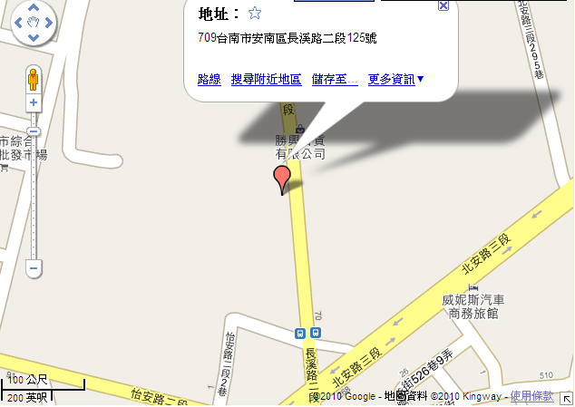

歡迎老師來到我們家，讓我接受教導
您來時若無人能打
家父的手機 0975514495
家裡電話 06-2564086

